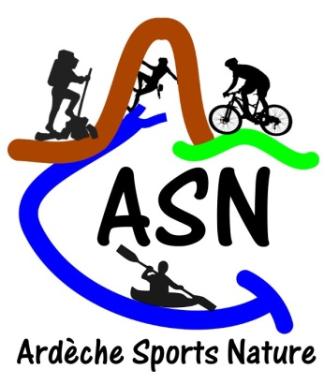
ANNEXE 1 FFCAM

AUTORISATION D’ADHESION
- mineur de moins de 16 ans -

Je soussigné (e)
(NOM, prénom, profession, date et lieu de naissance),

demeurant à

représentant légal, en qualité de (père, mère, tuteur, détenteur de l’autorité parentale) (1)

autorise le (la) mineur (e) ………………………………………………………………………
(NOM, prénom, date et lieu de naissance)

demeurant à

à adhérer à l’association dénommée :

Ardèche Sports Nature – section FFCAM

Association régie par la Loi du 1er juillet 1901

dont le siège est à 19, place de l’hôtel de ville 07410 St Félicien

et, en conséquence, à requérir la délivrance d’une licence à son nom pour la pratique des activités autorisées par les lois et règlements en vigueur et les statuts de la FFCAM avec souscription des assurances nécessaires.

Je reconnais être informé(e) que, conformément aux dispositions de l’article 8 des statuts, les mineurs de moins de 16 ans sont représentés pour les votes aux assemblées générales par leur représentant légal. En conséquence, je demande, en cette qualité, à être également destinataire des convocations.

Fait à le

Signature précédée de la mention manuscrite « Lu et approuvé »

- rayer les mentions inutiles

